A Gota e o Goto

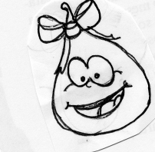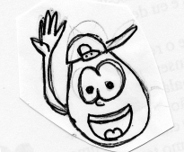
Olá, eu sou a Gota.
E eu sou o Goto, vamo-nos divertir juntos.

A Água é muito importante porque sem ela não podemos tomar banho, o que eu gosto muito! Não podemos cozinhar e até regar.

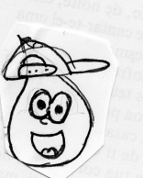
E isso não é tudo. Se não tivermos água não a podemos beber, e ficamos cheios de sede.

A água é muito importante! Mano diz qual é a razão.

Mana, sabias que os gelos da Antárctica atingem espessuras que podem chegar aos 4km?
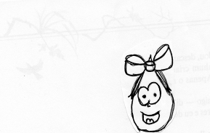

E quanta água se pode poupar diariamente?
Sem tomar banho de imersão: 200 L
Sem lavar a loiça em água corrente: 30 ou 50 L
Por isso fechem sempre a torneira quando não a estão a utilizar!

A lavar o automóvel com mangueira: 200 L

Sim, e também sei que nas Medusas e nas Alforrecas a percentagem de água pode atingir os 99%!

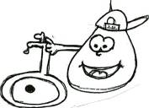
Pois é mana,
Somos presentes da Natureza
Sem nós não há felicidade
Quando faltamos todos dizem …
… Não havia necessidade!

Catarina Rosa, Isadora Silva (Clube dos Jornalistas)
EB1 Conde de Ferreira

